Министерство образования Республики Беларусь

Белорусский Национальный Технический Университет

Факультет информационных технологий и робототехники

Кафедра «Программное обеспечение информационных систем

и технологий»

**Отчёт**

по лабораторной работе №7

по дисциплине ***«Программирование на языке Java»***

на тему ***«*Агрегация и композиция*»***

Выполнила**:** студентка группы *10702121*

Алюнина П.А.

Проверил**:**  Сидорик В. В.

Минск – 2023

# Лабораторная работа № 7. Агрегация и композиция

Цель работы

Изучить понятия агрегации и композиции. Выполнить задания по лабораторной работе.

## Задание

Реализуйте принцип агрегации путем создания класса «Журнал» (Magazine), который должен содержать несколько статей (до 10). Опишите поля класса.

Реализуйте принцип композиции путем создания класса «Содержание» (Contents), который формирует оглавление журнала. Опишите поля класса. Создайте метод для создания оглавления, метод для подсчета общего количества страниц в журнале и метод toString.

**Теория**

Механизм наследования позволяет использовать уже существующий код, но он используется для классов, сходных по функционалу. В языке Java есть и другие возможности разработки нового класса с использованием уже существующих классов: агрегация и композиция.

Под агрегацией понимают методику создания нового класса (объекта) из уже существующих классов (объектов).

Агрегация (aggregation) – отношение «часть-целое» между двумя равноправными объектами, когда один объект имеет ссылку на другой объект. Оба объекта могут существовать независимо: если один из них будет уничтожен, то второй – нет. Реализация агрегации производится путем ссылки на экземпляр другого класса. Например, если в автомобиле имеется четыре колеса, тогда в классе Car будет массив из четырех ссылок на экземпляры класса Wheel.

Композиция (composition) – более строгий вариант агрегации, когда включаемый объект может существовать только как часть класса. Если класс будет уничтожен, то и включённый объект тоже будет уничтожен.

**Результат работы основного задания**

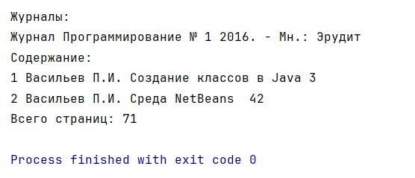

**Листинг кода**

**Note.java**

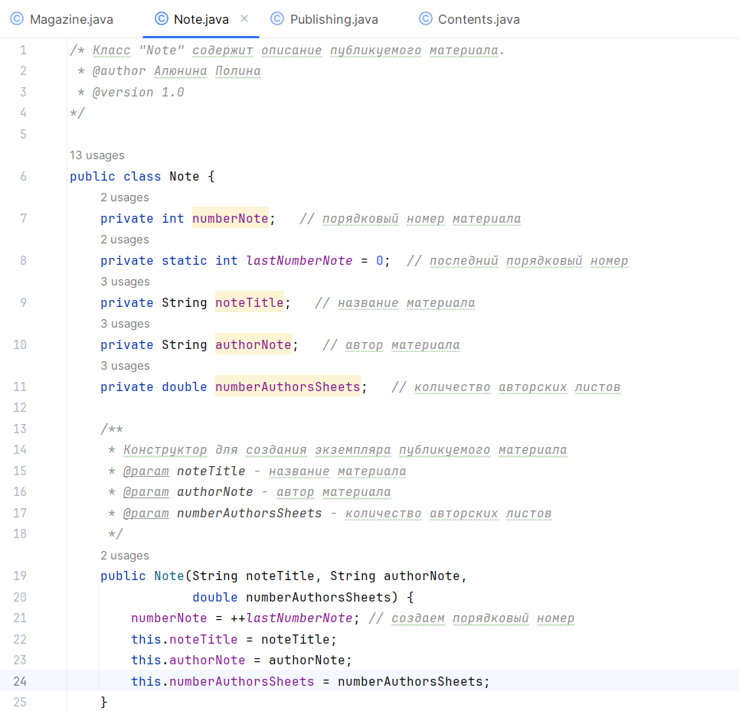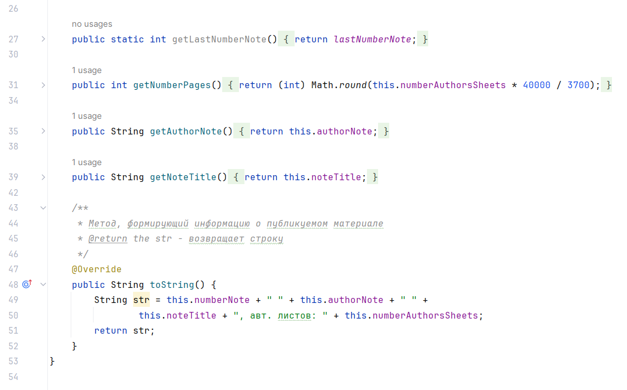

**Magazine.java**

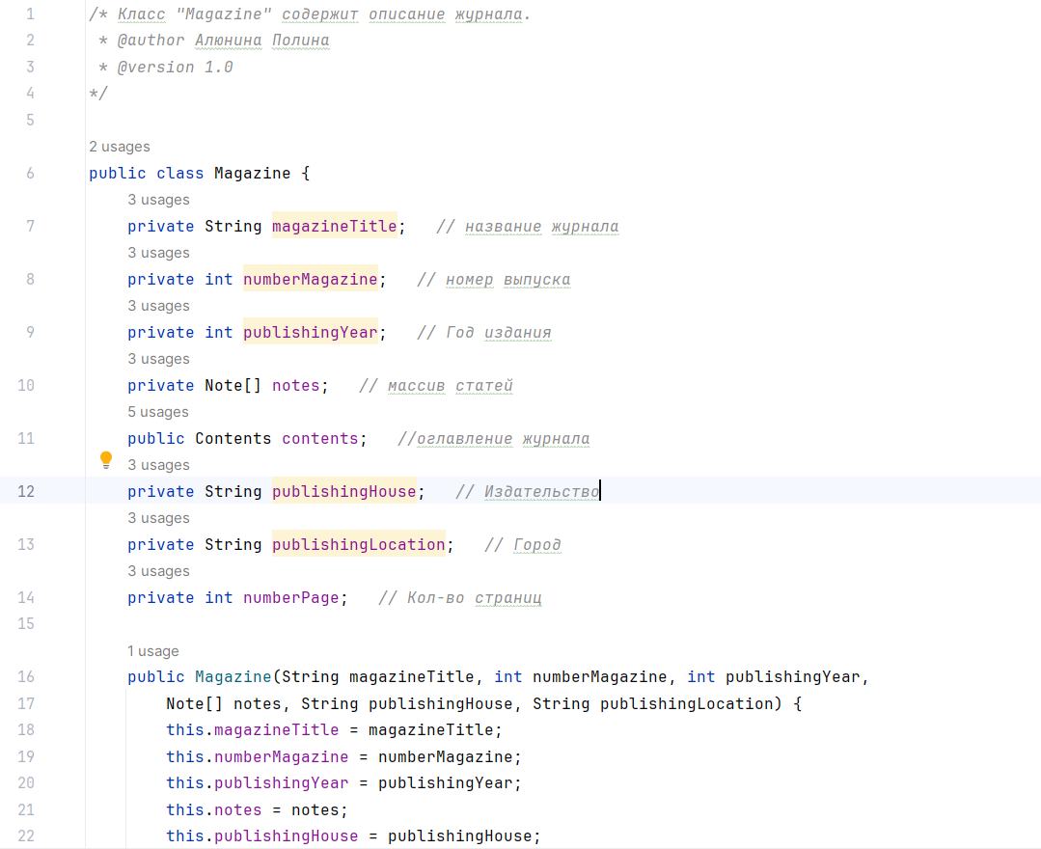

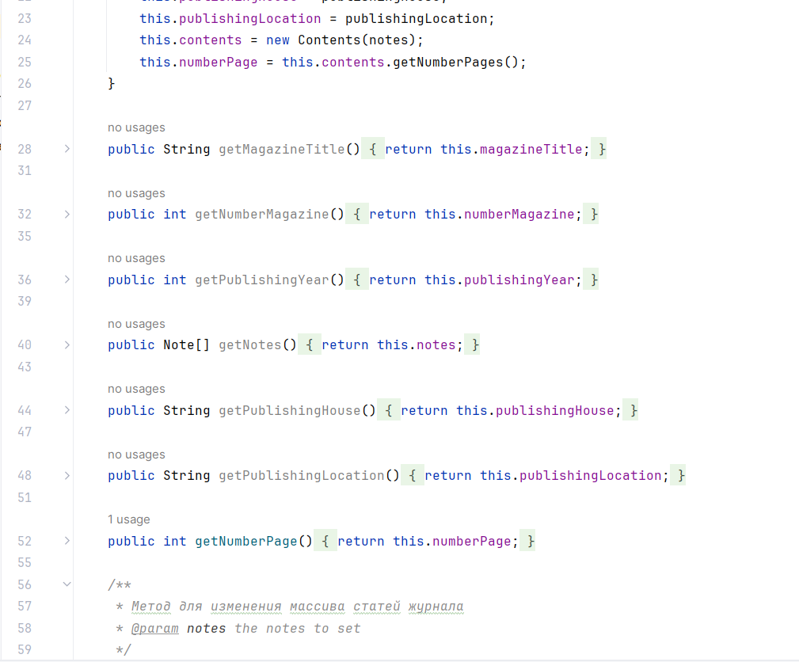

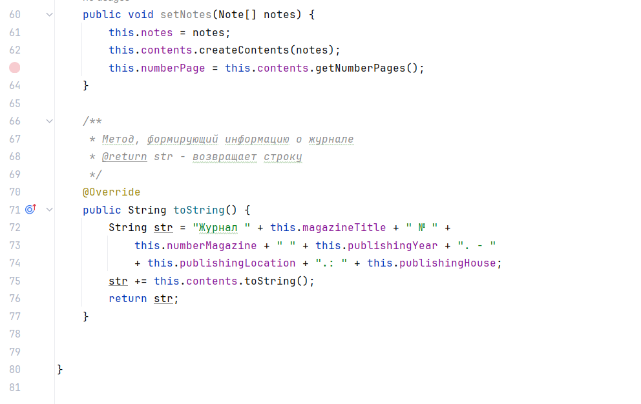

**Contents.java**

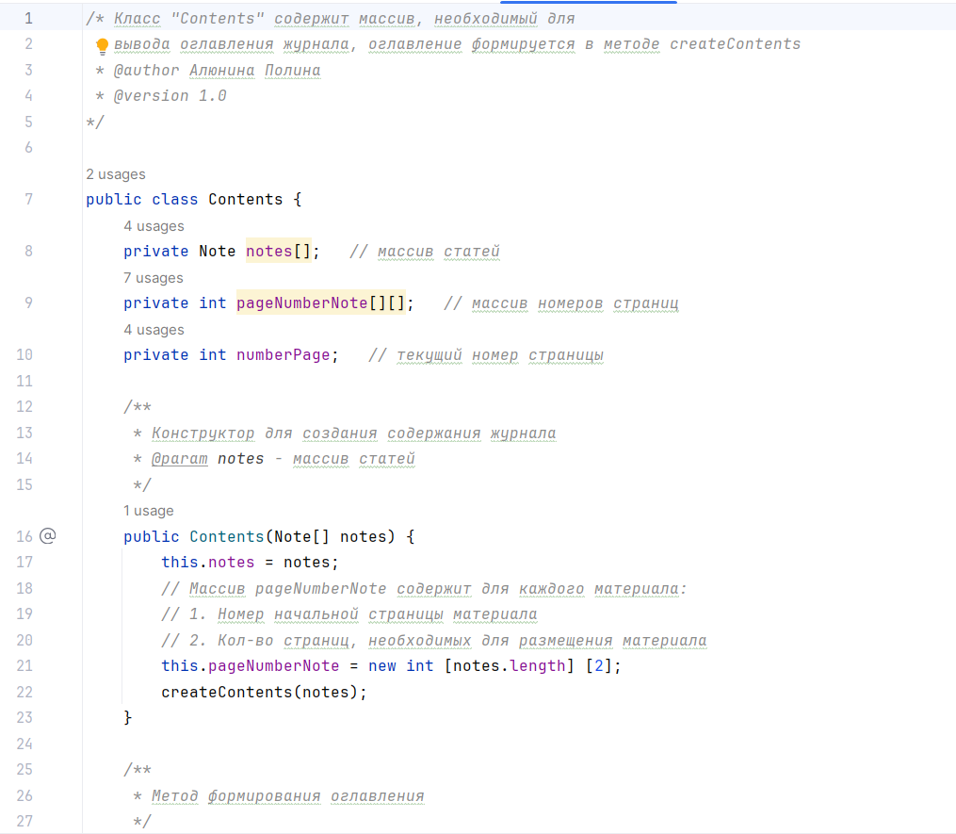

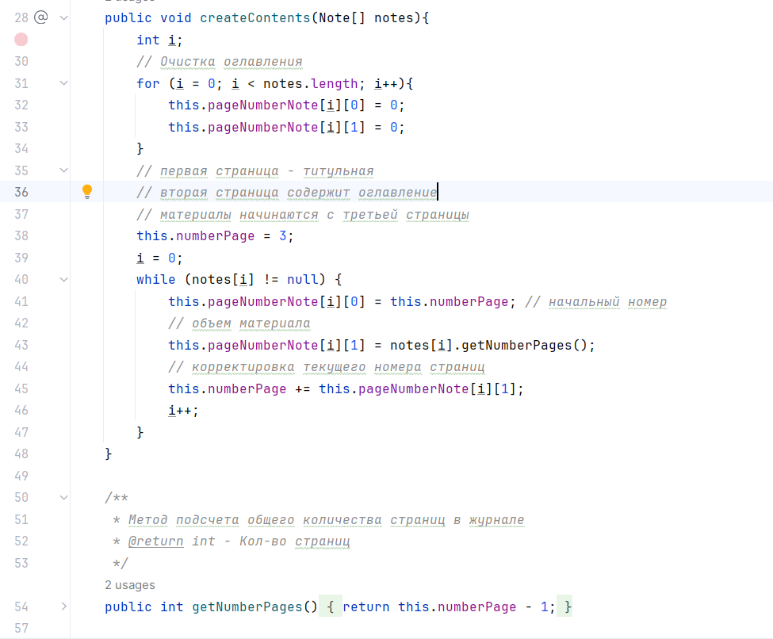

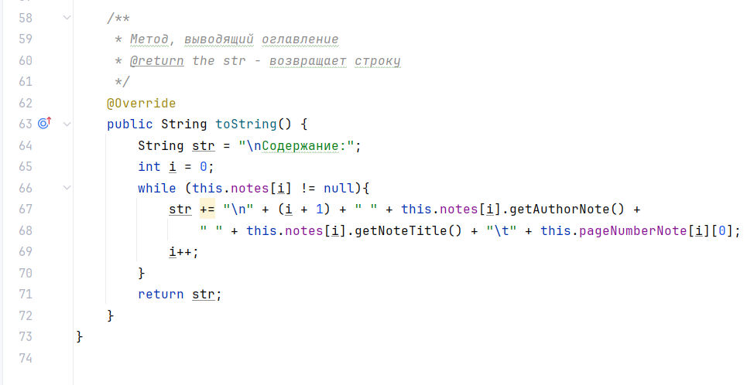

**Publishing.java**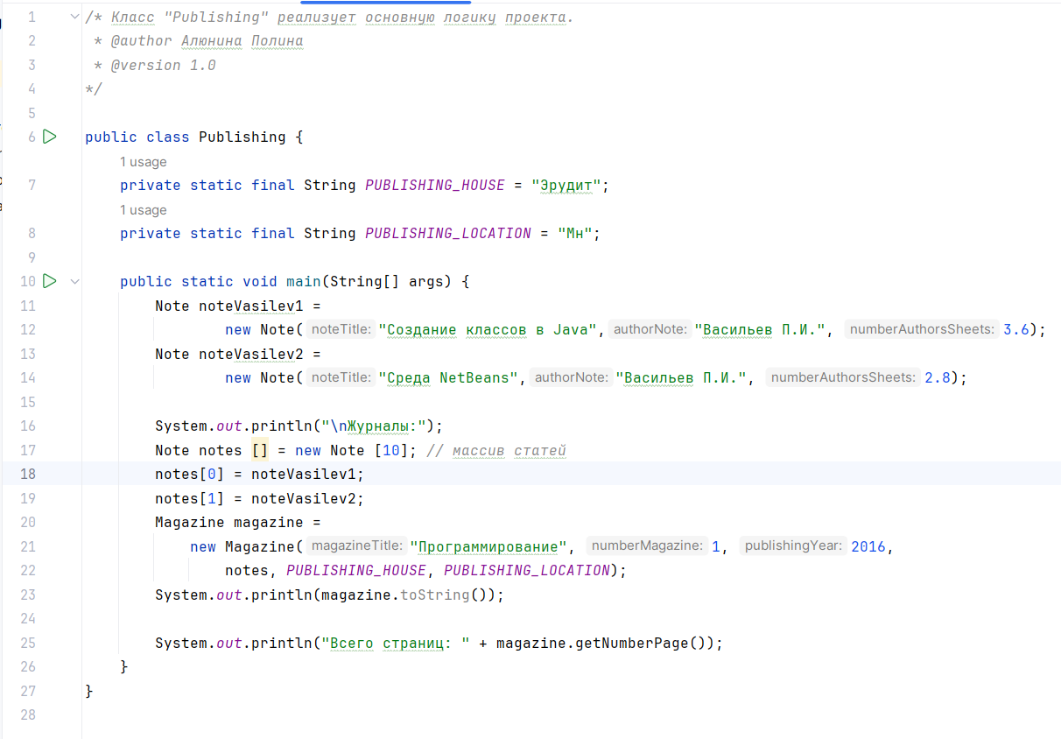

**Глоссарий**

Наследование (inheritance) – это отношение между классами, при котором один класс использует структуру или поведение другого класса. Подклассы (дочерние классы) обычно дополняют или переопределяют унаследованную структуру и поведение родительского класса.

Агрегация (aggregation) – это отношение «часть-целое» между двумя равноправными объектами, когда один объект (контейнер) имеет ссылку на другой объект. Оба объекта могут существовать независимо: если контейнер будет уничтожен, то его содержимое — нет. т